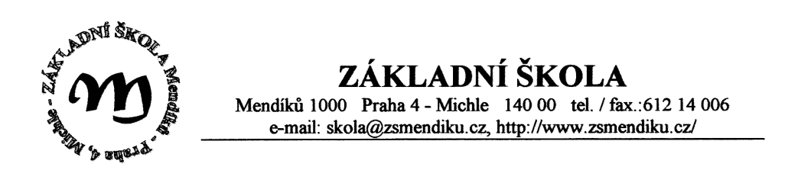**Zápis z členské schůze Rady rodičů**

***Sdružení rodičů a přátel dětí a školy při ZŠ Mendíků 1000, z.s.***

**23. 5. 2023, 17:00 – 18:00**

**Sborovna ZŠ Mendíků, Mendíků 1000/2, Michle, 140 00 Praha 4**

|  |  |
| --- | --- |
| **Přítomni:** | Mgr. Jitka Poková, Mgr. Hana Burgerová  Rodiče/delegáti z jednotlivých tříd ZŠ Mendíků dle prezenční listiny |
| **Zapsala:** | Ing. Michaela Kostelecká, Ph.D. |
| **Příloha:** | Prezenční listina přítomných |

***Program:***

|  |  |
| --- | --- |
| **1.** | Zprávy a informace ze ZŠ Mendíků |
| **2.** | Administrativa spolku |

1. ***Zprávy a informace ze ZŠ Mendíků***

* Paní ředitelka všechny přítomné přivítala.

Proběhnuté a připravované akce – přehled:

* Žáci 2. stupně mají tento týden projektové vyučování na téma "Čím budu, až budu velký".
* Všechny třídy (2. – 9. třídy) se postupně vystřídají na školách v přírodě.
* Došlo k instalaci nových vrat na školní dvůr.
* Paní ředitelka pochválila sportovní nadání dětí v ZŠ Mendíků.
* V 5. třídách probíhá celorepublikovému testování žáků ČŠI v oblasti čtenářské gramotnosti a učících se dovedností.
* V ZŠ probíhá projekt „Trenéři do škol“.
* Na 2. stupni ZŠ dochází k nebezpečnému poškozování školních lavic (někdo z žáků uvolňuje šrouby z dolní desky stolu, který je pak nestabilní a vratký) a k vysazování dveří z pantů, rodiče/delegáti z jednotlivých tříd souhlasili s finančním postihem viníků, resp. jejich zákonných zástupců.
* Ve školství je nedostatek učitelů.

Dotazy delegátů:

* *Proč se v 8. a v 9. třídě nevěnují pedagogové především matematiky testům CERMAT?*

Paní zástupkyně Mgr. Burgerová a Mgr. Doubravská sdělily rodičům, že v rámci výuky matematiky se CERMAT testům průběžně věnují.

1. ***Administrativa spolku***

* Stav transparentního účtu SRPDŠ ke dni 23. 5. 2023 činí **127.414, - Kč.**
* Delegáti Rady rodičů jednotně odsouhlasili finanční příspěvek škole ve výši

**70 000,- Kč** na novou kopírku.

* Delegáti Rady rodičů jednotně odsouhlasili finanční příspěvek škole ve výši

**12 000,-** **Kč** určený k nákupu dárků dětem na konec školního roku.

* Delegáti Rady rodičů jednotně odsouhlasili finanční příspěvek **5000,- Kč** na akci "Pouť u Mendíků".
* Dobrovolný finanční příspěvek pro školní rok 2023/2024 byl znovu všemi schválen na **500,-Kč.**

Zapsala: *Michaela Kostelecká*